Информация
о проведении открытого урока по ОБЖ в МКОУ «СОШ № 12» 1 марта 2019 г.
Всемирный день гражданской обороны
В МКОУ «СОШ№12» г.Избербаш 1 марта для учащихся 8 и 10 классов был проведен открытый урок ОБЖ, посвященный Всемирному дню Гражданской обороны. На этом уроке затронули темы: пропаганда культуры безопасности жизнедеятельности среди подрастающего поколения, популяризация профессий спасателя и пожарного, выработка у обучающихся практических навыков умения осуществлять мероприятия по защите в ЧС, оказание первой помощи.
Ребята узнали о мероприятиях, направленных на оповещение населения при угрозе применения средств массового поражения, при возникновении ЧС техногенного или природного характера.
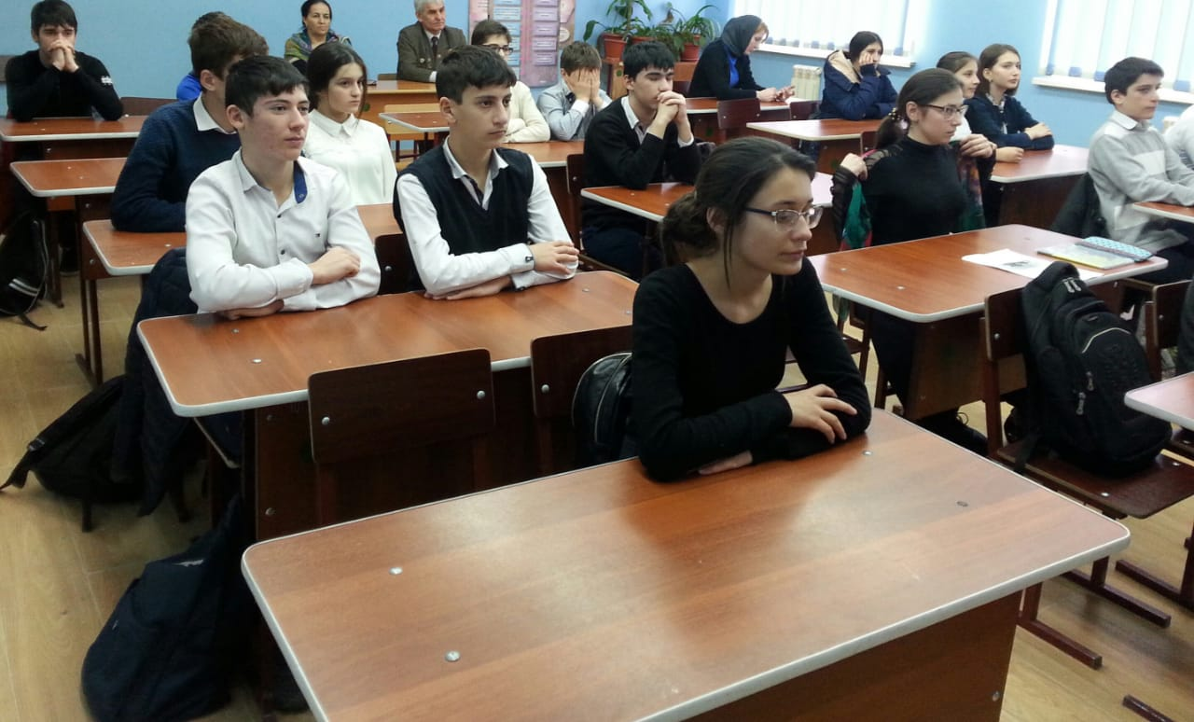
Классные руководители с обучающимися провели инструктажи о правилах поведения в ЧС.
Учащиеся посмотрели фильм «Общие понятия и структура гражданской обороны РФ».
Медсестра Курбанова Р.К. провела беседу с обучающимися 10 классов о порядке оказания первой помощи при переломах.

Учащиеся 8 классов на занятии ОБЖ тренировались в использовании средств индивидуальной защиты.
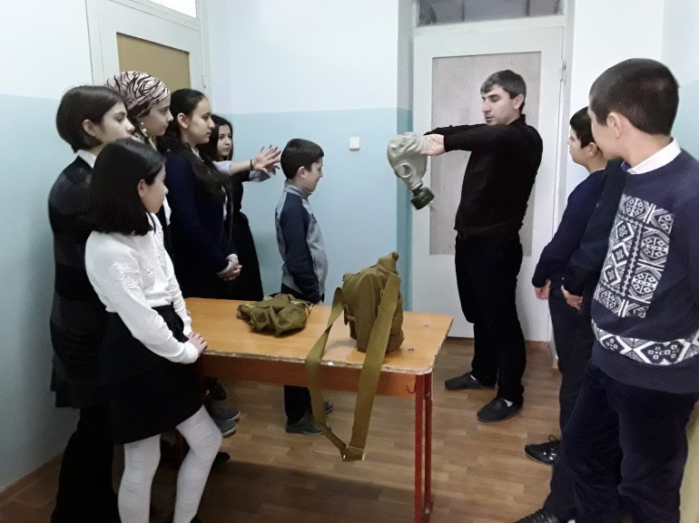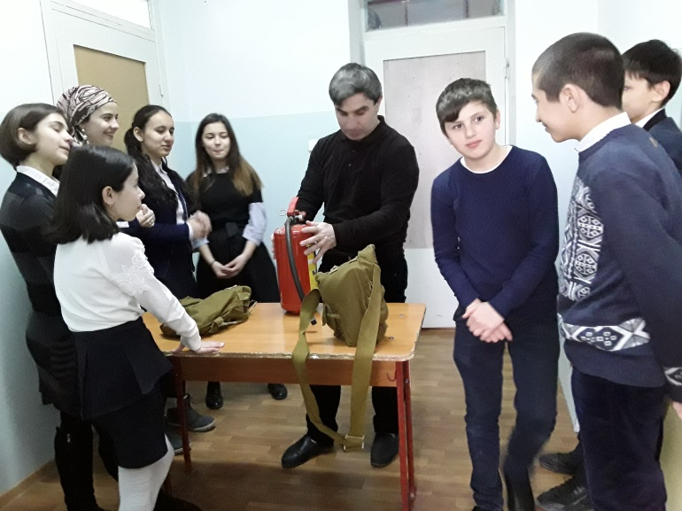

С учащимися 8 и 10 класса был отработан порядок разборки и сборки автомата.

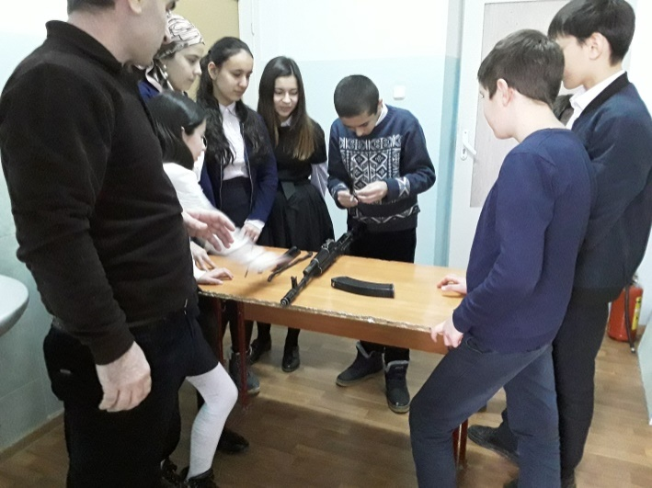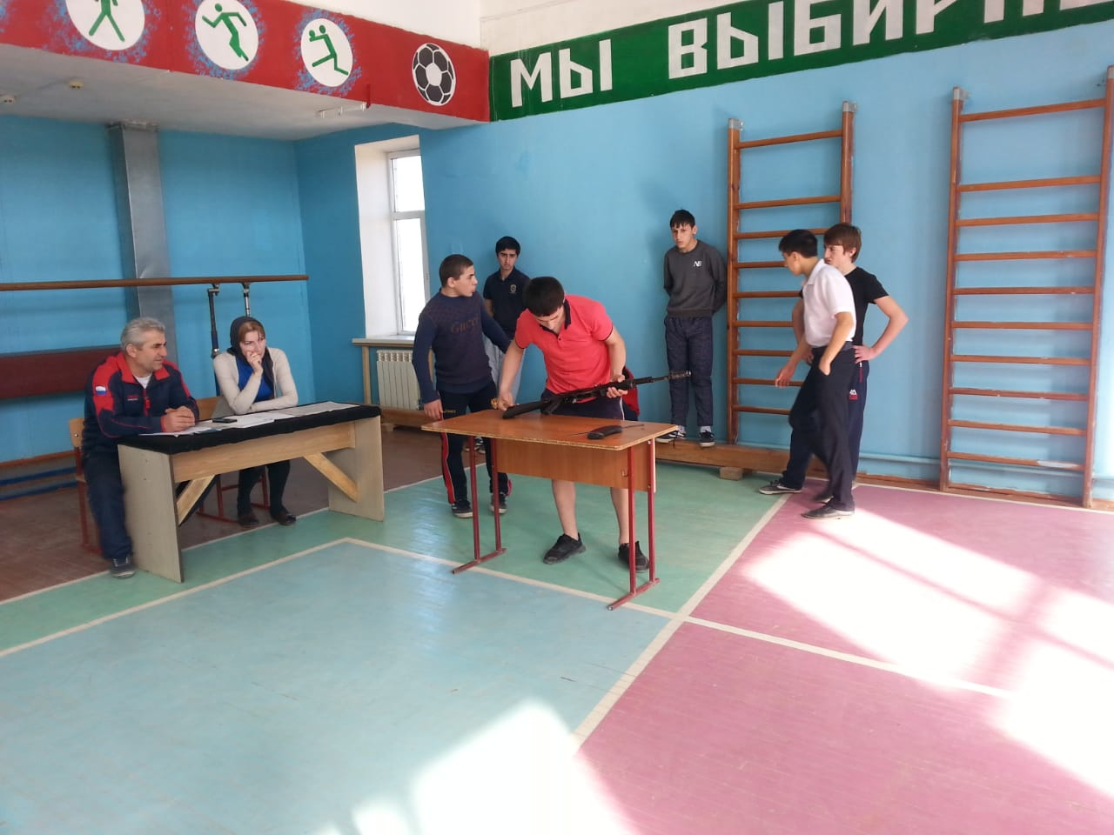

Завершился открытый урок проведением тренировки по защите детей и персонала от ЧС (пожар).

Учитель ОБЖ Абдуллаев З.О.

